**Ubuntu İşletim Sistemi İçin Katılımsız Kurulum Yapan ISO Dosyası Oluşturmak**

**Uyumluluk**

00-Create_Unattended_iso_File.sh isimli script aşağıdaki Ubuntu sürümleri için işlem yapmakta ve bu sürümler için katılımsız kuruluma uygun ISO dosyası üretmektedir.

* Ubuntu 12.04 Server LTS amd64 - Precise Pangolin
* Ubuntu 14.04 Server LTS amd64 - Trusty Tahr
* Ubuntu 16.04 Server LTS amd64 - Xenial Xerus

Ubuntu İşletim Sistemi’ne ait diğer sürümler için script üzerinde ufak değişiklikler yapılarak uyumlu hale getirilebilir.

**Çalıştırma**

Script root yetkisi ile çalıştırılmalıdır. Eğer işlem yapılan sunucudan internet erişimi mümkün değilse internetten download edilen orjinal işletim sistemi iso dosyası isim değişikliği yapılmadan scriptin bulunduğu dizinde bulundurulmalıdır. İnternet erişimi mümkünse script ISO dosyası bulamaması durumunda download işlemini gerçekleştirerek katılımsız kuruluma uygun ISO dosyası oluşturacaktır.

Script kullanıcı tercihlerini aynı dizinde bulunan netson.seed isimli dosyadan okur. Bu sebeple tercihler bu dosya düzenlenerek belirlenmeli ve dosya script ile aynı dizinde bulundurulmalıdır. Eğer bu dosya bulunamıyor ise şu adresten download edilebilir: <https://raw.githubusercontent.com/netson/ubuntu-unattended/master/netson.seed>

Örneğin netson.seed dosyasıdaki bulunan aşağıdaki satırlar işletim sisteminin ‘root’ kullanıcısını oluşturmasını ve şifresinin de ‘root123’ olmasını sağlar.

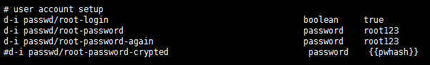

Bölge ve klavye gibi seçenekler için aşağıda görülen satırlar düzenlenebilir:

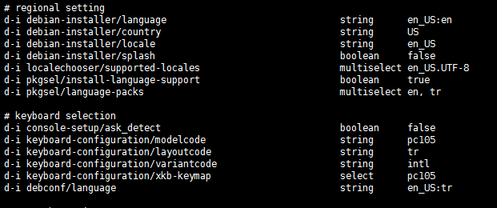

Script ilk çalıştırıldığında aşağıdaki gibi bir ekran görüntüsü ile karşılama yapar ve işletim sistemi sürümü için tercih yapılmasını ister:

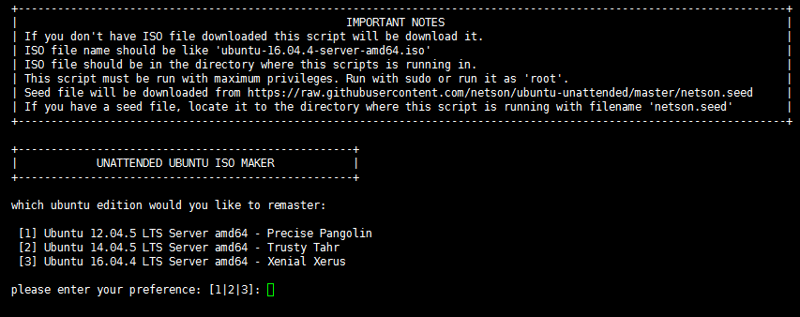

Tercih yapıldıktan sonra sırasıyla tercih edilen timezone, kullanıcı adı ve şifresi bilgilerini alarak ISO dosyasını üretir. Bu dosyanın konumu ile birlikte kullanıcı adı-şifresi, hostname ve timezone bilgileri verilir ve script çalışmasını tamamlar:

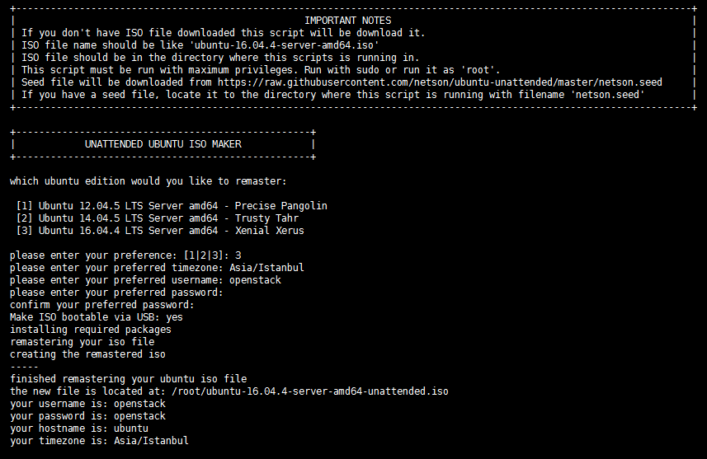

**OpenStack Kurulumu**

Bu ISO dosyası ile kurulum yapıldıktan sonra OpenStack için gerekli kurulum scriptleri sırasıyla çalıştırılabilir. Scriptlerin hepsi root yetkisi ile çalıştırılmalıdır ve işlevleri aşağıdaki gibidir.

**NOT**: Varsayılan olarak sunuculara ait ilk ethernet interface (eth0) internete çıkış yapabilen (Provider), ikinci interface (eth1) ise static IP atanacak (Management) şekilde düşünülmüştür. Bağlantıların bu şekilde yapılması scriptlerin varsayıldığı şekilde sorunsuz çalışmasını sağlayacaktır.

01-Before_Starting_OpenStack_Installation.sh

* Sunucu hostname konfigürasyonu
* Tercih edilen domain adı konfigürasyonu
* NTP servisinin kontrolü
* Kullanıcılara ait çevresel konfigürasyonlar
* Root kullanıcısının uzaktan SSH yapabilme seçeneğinin konfigürasyonu
* İşletim sistemi karşılama mesajlarının OpenStack uyumlu hale getirilmesi (05-systeminfo dosyası script ile aynı dizinde bulunmalıdır.)
* Ethernet isim formatının ethXX olarak düzenlenmesi
* ‘/etc/hosts’ dosya konfigürasyonunun gerçekleştirilmesi
* Statik IP konfigürasyonu ve gerekli bazı paketlerin (traceroute, tcpdump, sshpass, telnet vb.) yüklenmesi
* OpenStack reposunun aktif edilmesi
* 'software-properties-common' paketinin yüklenmesi
* OpenStack Queens reposunun eklenmesi
* 'python-openstackclient' paketinin yüklenmesi
* Ubuntu Desktop kurulumu (opsiyonel)
* Repoların güncellenmesi
* Değişikliklerin geçerli olması için işletim sisteminin yeniden başlatılması

02-Start_OpenStack_Installation.sh

* MariaDB sunucusunun kurulması
* MariaDB konfigürasyonu
* RabbitMQ kurulumu
* RabbitMQ konfigürasyonu
* Memcached Kurulumu
* Memcached konfigürasyonu
* Etcd servis kurulumu
* Etcd kullanıcı ve gruplarının konfigürasyonu
* Etcd konfigürasyonu
* Etcd servis dosyasının konfigürasyonu ve servisin aktif edilmesi
* MySQL Secure Installation prosedürünün çalıştırılması

03-Install_Keystone_On_Controller.sh

* Keystone şemasının ve kullanıcısının Mysql’de oluşturulması
* Keystone, Apache2 and libapache2-mod-wsgi paketlerinin kurulumu
* Keystone konfigürasyonu
* Keystone servis veritabanının doldurulması
* Fernet Key repolarının başlatılması
* Keystone servisinin oluşturularak başlatılması
* Apache sunucu konfigürasyonu
* Yönetici hesabının konfigürasyonu
* OpenStack domain, kullanıcı, proje, kullanıcı ve rollerinin oluşturulması
* OpenStack kullanıcı scriptlerinin (admin-openrc ve demo-openrc) oluşturulması
* OpenStack kullanıcı scriptlerinin control edilmesi
* Sunucuya ait OpenStack özet bilgilerinin gösterimi

04-Install_Glance_On_Controller.sh

* Glance şemasının ve kullanıcısının Mysql’de oluşturulması
* OpenStack ‘glance’ kullanıcısının ve servisinin oluşturulması
* OpenStack glance servisine ait girdilerin oluşturulması
* OpenStack glance API’lerinin oluşturulması
* Glance servis kurulumu
* Glance konfigürasyonu
* Glance servis veritabanının doldurulması
* Glance servisine ait doğrulamaların yapılması
* Sunucuya ait OpenStack özet bilgilerinin gösterimi

05-Install_Nova.sh

* Nova şemalarının ve kullanıcılarının Mysql’de oluşturulması
* OpenStack ‘nova’ kullanıcısının oluşturulması
* OpenStack nova servisine ait girdilerin oluşturulması
* OpenStack nova API’lerinin oluşturulması
* OpenStack ‘placement’ kullanıcısının oluşturulması
* OpenStack placement servisine ait girdilerin oluşturulması
* OpenStack placement API’lerinin oluşturulması
* Nova servis kurulumu
* Nova servis veritabanlarının doldurulması
* Compute düğümlerine SSH yoluyla bağlanarak bu düğümlerde
* IP, hostname bilgilerinin kontrol edilmesi
* ‘nova-compute’ paketinin kurulması
* ‘nova-compute’ servisinin konfigürasyonu
* Konfigürasyonu yapılan compute düğümlerine ait verilerin cell veritabanına eklenmesi
* Sunucuya ait OpenStack özet bilgilerinin gösterimi

06-Install_Neutron.sh

* Neutron şemalarının ve kullanıcılarının Mysql’de oluşturulması
* OpenStack ‘neutron’ kullanıcısının oluşturulması
* OpenStack neutron servisine ait girdilerin oluşturulması
* OpenStack neutron API’lerinin oluşturulması
* Neutron servis kurulumu
* Neutron konfigürasyonu
* Neutron servis veritabanlarının doldurulması
* Compute düğümlerine SSH yoluyla bağlanarak bu düğümlerde
* IP, hostname bilgilerinin kontrol edilmesi
* ‘neutron-linuxbridge-agent’ paketinin kurulması
* ‘neutron-linuxbridge-agent’ servisinin konfigürasyonu
* Konfigürasyonu yapılan compute düğümlerine ait verilerin neutron agent listesinde varlığının kontrolü
* Sunucuya ait OpenStack özet bilgilerinin gösterimi

07-Install_Horizon.sh

* Horizon kurulumu
* Horizon konfigürasyonu
* Sunucuya ait OpenStack özet bilgilerinin gösterimi

**Kurulumda Alınan Bilgiler**

Kurulum sırasında OpenStack servislerine ilişkin şifre bilgileri sorulmaktadır. OpenStack kurulum dokümanlarında bulunan bu şifrelerin listesi aşağıdaki gibidir:

|  |  |
| --- | --- |
| **Password name** | **Description** |
| ADMIN_PASS | Password of user admin |
| DEMO_PASS | Password of user demo |
| GLANCE_DBPASS | Database password for Image service |
| GLANCE_PASS | Password of Image service user glance |
| KEYSTONE_DBPASS | Database password of Identity service |
| NEUTRON_DBPASS | Database password for the Networking service |
| NEUTRON_PASS | Password of Networking service user neutron |
| NOVA_DBPASS | Database password for Compute service |
| NOVA_PASS | Password of Compute service user nova |
| RABBIT_PASS | Password of user guest of RabbitMQ |

**OpenStack Servislerinin Kontrolü**

OpenStack servislerinin ve bu servislerin çalışması için gerekli diğer servislerin anlık durumları aşağıdaki komutla öğrenilebilir:

# /etc/update-motd.d/05-systeminfo

